Совет депутатов Пролетарского сельсовета Ордынского района Новосибирской области
Глава Пролетарского сельсовета Ордынского района Новосибирской области
Администрация Пролетарского сельсовета Ордынского района Новосибирской области

№ 22

15 мая 2023 года

 В 2023 году в Новосибирской области будут проходить комплексные кадастровые работы за счет федерального бюджета

Для этих целей Новосибирской области было выделено 7,1 млн. рублей.
Для собственников земельных участков, в отношении которых проводятся комплексные кадастровые работы, это означает, что им не придется платить за межевание и лично обращаться в Росреестр для внесения сведений в Единый государственный реестр недвижимости. Межевание участка позволит собственникам избежать проблем при совершении сделок с земельным участком, а также разрешить разногласия с соседями.
Преимущество комплексных кадастровых работ состоит в том, что они значительно дешевле работ, которые выполняются в индивидуальном заявительном порядке.
«Комплексные кадастровые работы на территории Новосибирской области проводятся в рамках государственной программы «Национальная система пространственных данных», направленной на развитие регионов, структурирование земельно-имущественных отношений, обеспечение полноты и качества сведений в Едином государственном реестре недвижимости», - сообщила заместитель руководителя Новосибирского Росреестра Наталья Ивчатова.
В некоторых района Новосибирской области комплексные кадастровые работы уже проводились. Так, в п. Евсино Искитимского района установлены границы у 695 объектов, в рп. Маслянино 490 объектов. Росреестром были внесены в реестр недвижимости актуальные сведения о вновь образованных объектах, проведено уточнение местоположения границ земельных участков и расположенных на них зданий, сооружений, объектов незавершенного строительства, исправлены реестровые ошибки в сведениях о таких объектах. Результаты комплексных кадастровых работ, проводимых в Тогучинском (с. Сурково, с. Янченково), Искитимском (п. Евсино), Ордынском (п.Петровский), Здвинском (с. Нижний Чулым) и Краснозерском районах (с.Веселовское), уже находятся в Росреестре на стадии проверки и готовятся к внесению в Единый государственный реестр недвижимости.
По словам Натальи Ивчатовой, правообладатели объектов недвижимости, расположенных на территории проведения комплексных кадастровых работ, обязаны обеспечить доступ к указанным объектам исполнителю кадастровых.
С информацией о проводимых комплексных кадастровых работах в Новосибирской области можно ознакомиться на сайте Росреестра в разделе «Комплексные кадастровые работы» и на сайте департамента имущества и земельных отношений Новосибирской области.

Материал подготовлен Управлением Росреестра
по Новосибирской области

Об Управлении Росреестра по Новосибирской области
Управление Федеральной службы государственной регистрации, кадастра и картографии по Новосибирской области (Управление Росреестра по Новосибирской области) является территориальным органом федерального органа исполнительной власти, осуществляющим функции по государственной регистрации прав на недвижимое имущество и сделок с ним, государственному кадастровому учету недвижимого имущества, по оказанию государственных услуг в сфере осуществления государственной регистрации прав на недвижимое имущество и государственного кадастрового учета недвижимого имущества, землеустройства, государственного мониторинга земель, лицензирования геодезической и картографической деятельности, а также функции в сфере геодезии и картографии, наименований географических объектов, по федеральному государственному контролю (надзору) в области геодезии и картографии, федеральному государственному земельному контролю (надзору), государственной кадастровой оценке объектов недвижимости, федеральному государственному контролю (надзору) за деятельностью саморегулируемых организаций. Руководителем Управления Росреестра по Новосибирской области является Светлана Евгеньевна Рягузова.

Дачные советы по оформлению земли и недвижимости разработал новосибирский Росреестр

В преддверии дачного сезона Управление Росреестра по Новосибирской области опубликовало электронный журнал для дачников «Дачные советы Росреестра».
Здесь можно найти ответы на следующие вопросы:
- как зарегистрировать право на садовый участок, если уже есть свидетельство о собственности и если ранее ничего не оформлялось?
- что такое межевание участка и зачем его делать?
- как решить спор о границах с соседями в садовом обществе и куда обращаться в таких ситуациях?
- что важно знать об охранных зонах, установленных на земельных участках и почему их следует учитывать при строительстве?
- как зарегистрировать садовый дом, перевести его в жилой, какие хозпостройки следует оформить?
- что необходимо для продажи дачи?
- как защитить дачу от пожара?
- какая деятельность на садовом участке является незаконной?

Электронный журнал смотрите по ссылке.

https://vk.com/doc-118967869_658282705?hash=7H67ZERAfznzoHxBfqFc5O23FeiUYONT1z503LQgfE0&dl=KVvhdvJLMG1xzwjBmxPXr3CJdB3YbqNiHaTP058joVg

Личный прием граждан в региональном Росреестре возобновлен

С 10 мая 2023 года в новосибирском Росреестре возобновляется личный прием. Граждане могут получить консультации специалистов Управления по различным вопросам оформления недвижимости, исправления ошибок в Едином государственном реестре недвижимости, осуществления контрольных (надзорных) полномочий ведомства. Подробнее можно ознакомиться на сайте Росреестра.
Личный прием осуществляется по предварительной записи:
телефон 8 (383) 227 10 87 по будням с 08:00 до 16:00, перерыв с 12:00 до 12:48.
График личного приема размещен на сайте Росреестра в разделе «Обратная связь / Обращения граждан», а также на официальной странице ведомства в социальной сети ВКонтакте.
С информацией о порядке оказания услуг Росреестра, о способах подачи документов, о размерах государственной пошлины, необходимом пакете документов можно ознакомиться на официальном сайте Росреестра или по круглосуточному телефону Ведомственного центра телефонного обслуживания Росреестра 8 800 100 34 34 (звонок по России бесплатный).

материал подготовлен Управлением Росреестра
по Новосибирской области
Новосибирский Росреестр открыл выставку
«Геодезисты в годы войны»

Управлением Росреестра по Новосибирской области организована выставка «Геодезисты в годы войны», посвященная подвигу геодезистов в годы Великой Отечественной войны.
Помощь фронту со стороны топографов и геодезистов была крайне важна. На приграничные районы создавались новые топографические карты и развивались геодезические сети, обеспечивалась геодезическая привязка всех огневых точек.
Практически вся деятельность Главного управления геодезии и картографии была направлена на обеспечение Советской армии топографическими картами и каталогами геодезических пунктов. Уже в первые месяцы все предприятия, картфабрики, отрасли должны были перестроить свою работу. Наиболее ходовыми в первый период войны были «тактические» карты (1:50 000 и 1:100 000).
Усилиями военных и гражданских топографов за период 1941-1945 гг. было определено свыше 200 тыс. геодезических и артиллерийских пунктов, осуществлены привязки более 90 тыс. боевых порядков артиллерии, дешифровано свыше полумиллиона аэроснимков обороны противника. Топографические съемки охватили площадь около 7000 кв. км, было определено 6 743 пункта триангуляции 1 и 2 класса и 7 294 пункта 2-4 классов заполняющих сетей.
В военное время все усилия были направлены на Победу, но не останавливались и продолжались работы по развитию геодезических сетей и производству топографических съемок в масштабах 1:100 000 и 1:200 000 на территории Казахстана, Средней Азии и Сибири, которые впоследствии использовались для геологоразведки и при освоении целинных земель.
В послевоенный период перед геодезической отраслью были поставлены две главные задачи: построение высокоточной государственной геодезической сети на всей территории страны как координатной основы для сплошного картографирования; и завершение создания основной сплошной топографической карты масштаба 1:100 000.
Основные силы геодезистов и топографов были сосредоточены на выполнении этих задач.
Посетители и сотрудники Новосибирского Росреестра могут ознакомиться с уникальными историческими снимками 40-х годов XX столетия, на которых показана деятельность топографов, геодезистов и картографов, проявивших подлинный героизм при выполнении задач в тылу и на передовой.

материал подготовлен Управлением Росреестра
по Новосибирской области

Об Управлении Росреестра по Новосибирской области
Управление Федеральной службы государственной регистрации, кадастра и картографии по Новосибирской области (Управление Росреестра по Новосибирской области) является территориальным органом федерального органа исполнительной власти, осуществляющим функции по государственной регистрации прав на недвижимое имущество и сделок с ним, государственному кадастровому учету недвижимого имущества, по оказанию государственных услуг в сфере осуществления государственной регистрации прав на недвижимое имущество и государственного кадастрового учета недвижимого имущества, землеустройства, государственного мониторинга земель, лицензирования геодезической и картографической деятельности, а также функции в сфере геодезии и картографии, наименований географических объектов, по федеральному государственному контролю (надзору) в области геодезии и картографии, федеральному государственному земельному контролю (надзору), государственной кадастровой оценке объектов недвижимости, федеральному государственному контролю (надзору) за деятельностью саморегулируемых организаций. Руководителем Управления Росреестра по Новосибирской области является Светлана Евгеньевна Рягузова.
О профилактике пожаров (палов) на территории Ордынского района

Профилактика возникновения пожаров – это совокупность мероприятий, задачей которых является предупреждение возможности возникновения пожаров, создание условий для эффективной ликвидации чрезвычайных ситуаций и ограничение последствий таких ситуаций.
Управление Росреестра по Новосибирской области регулярно осуществляет профилактические мероприятия по предупреждению чрезвычайных ситуаций, вызванных пожарами.
Профилактические мероприятия проводятся в рамках осуществления государственного земельного надзора. При проведении контрольных (надзорных) мероприятий земельных участков специалисты Управления выдают гражданам и представителям юридических лиц памятки по профилактике пожаров и разъясняют необходимость соблюдения правил противопожарной безопасности председателям различных объединений граждан.
Профилактика пожаров – дело общественное и крайне важно соблюдать необходимые правила пожарной безопасности. Настоятельно рекомендуем всем гражданам, находящимся на отдыхе на природе, в садах быть внимательными и бдительными. Помните, что пожар легче предупредить, чем потушить. Не подвергайте опасности свою жизнь и жизни своих близких. Берегите свое жилье и имущество от огня. Обращаем внимание родителей: присматривайте за детьми, чтобы детская шалость не превратилась в большой пожар.

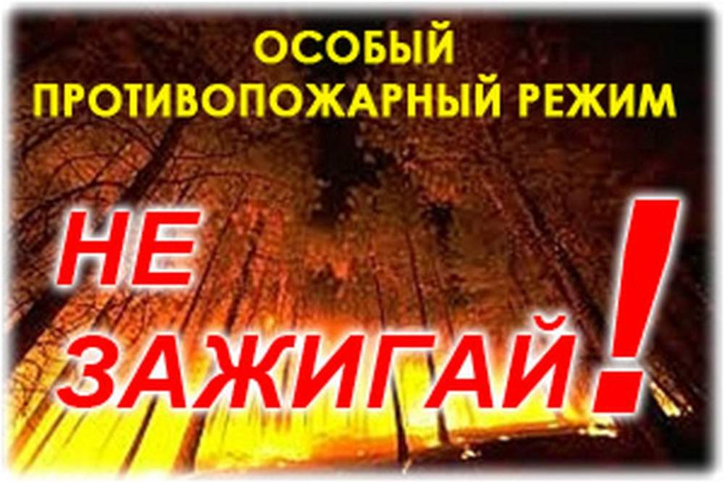
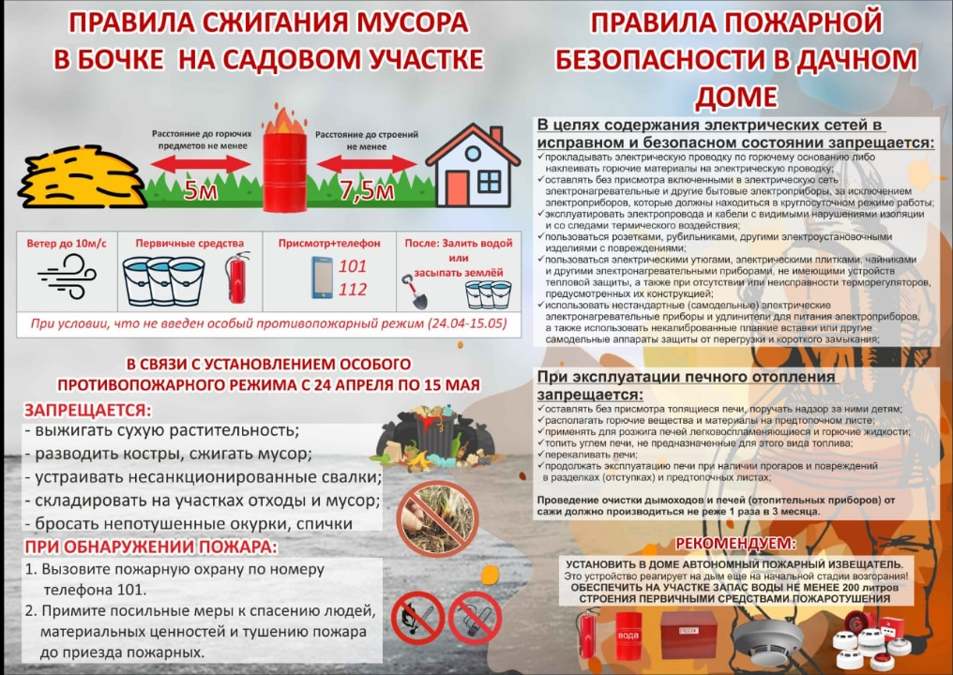

Материал подготовлен Ордынским отделом
Управления Росреестра
по Новосибирской области

Что важно знать при совершении сделки купли-продажи жилья

Самым популярным основанием для приобретения жилья новосибирцами остается договор купли-продажи: на их долю приходится 34% всех сделок с жильем.
Все самые дорогие сделки купли-продажи с жильем в 2023 году произошли в Заельцовском районе Новосибирск: дом площадью более 600 кв. метров продан за 100 миллионов рублей, квартира площадью 152 кв. метров – за 33 миллиона рублей.
Средняя цена квадратного метра жилья в Новосибирской области (здесь включены объекты, расположенные как в городе Новосибирске, так и в городах и районах области) по договору купли – продажи увеличилась в сравнении с прошлым годом на 17% и составили 74 тыс. рублей. Резкий скачок был отмечен в феврале, когда средняя цена сделки поднялась до 86 тыс. рублей.
На что необходимо обратить внимание при покупке жилья - в инфографике Управления Росреестра по Новосибирской области.

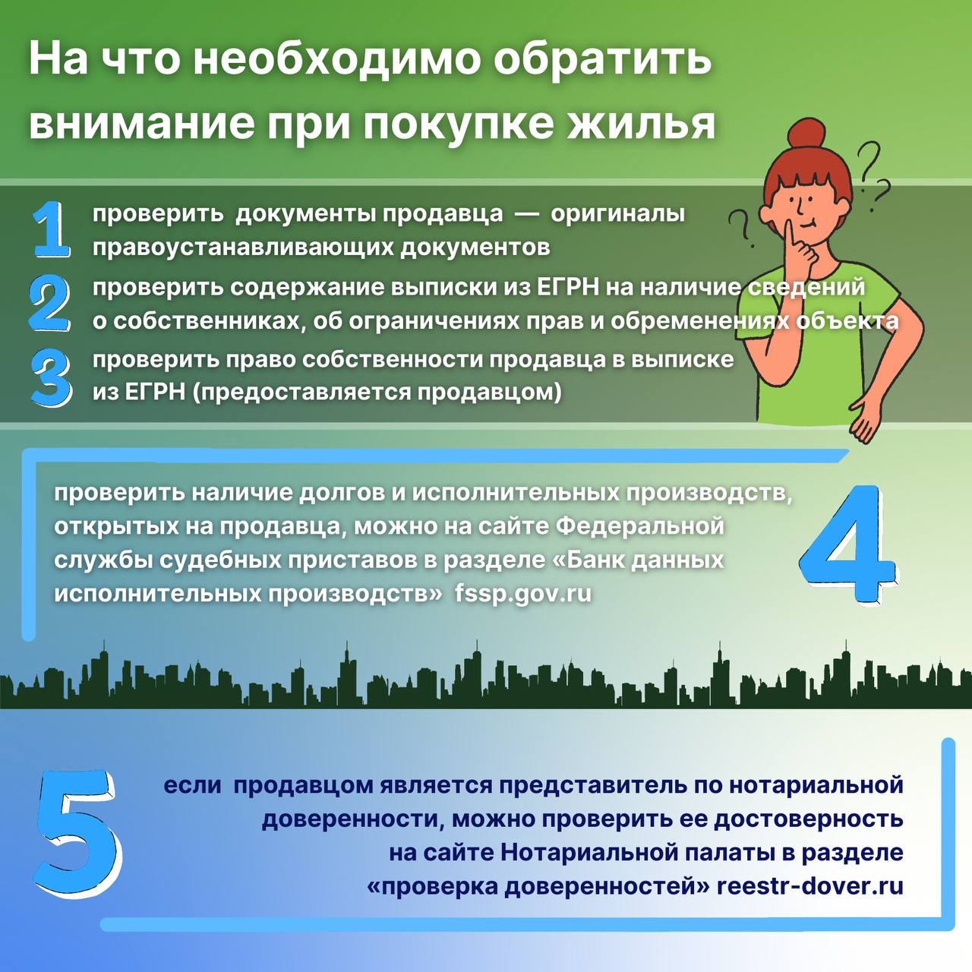
материал подготовлен Управлением Росреестра
по Новосибирской области

Об Управлении Росреестра по Новосибирской области
Управление Федеральной службы государственной регистрации, кадастра и картографии по Новосибирской области (Управление Росреестра по Новосибирской области) является территориальным органом федерального органа исполнительной власти, осуществляющим функции по государственной регистрации прав на недвижимое имущество и сделок с ним, государственному кадастровому учету недвижимого имущества, по оказанию государственных услуг в сфере осуществления государственной регистрации прав на недвижимое имущество и государственного кадастрового учета недвижимого имущества, землеустройства, государственного мониторинга земель, лицензирования геодезической и картографической деятельности, а также функции в сфере геодезии и картографии, наименований географических объектов, по федеральному государственному контролю (надзору) в области геодезии и картографии, федеральному государственному земельному контролю (надзору), государственной кадастровой оценке объектов недвижимости, федеральному государственному контролю (надзору) за деятельностью саморегулируемых организаций. Руководителем Управления Росреестра по Новосибирской области является Светлана Евгеньевна Рягузова.

Редакционный совет:

1. Бордачёв Николай Кузьмич – глава администрации Пролетарского сельсовета
2. Ковалев Александр Михайлович – специалист администрации Пролетарского сельсовета
3. Чудакова Ольга Валентиновна – председатель Совета депутатов Пролетарского сельсовета

порядковый номер выпуска и дату его выхода в свет № 22 от 15.05.2023 год
тираж – 50 экземпляров распространение: на некоммерческой основе «бесплатно»
юридический адрес – Новосибирская область, Ордынский район, поселок Пролетарский, улица Ленина, № 3 тел.44-173

